МИНИСТЕРСТВО ОБРАЗОВАНИЯ И НАУКИ КЫРГЫЗСКОЙ РЕСПУБЛИКИ

КЫРГЫЗСКИЙ ГОСУДАРСТВЕННЫЙ ТЕХНИЧЕСКИЙ УНИВЕРСИТЕТ им. И.РАЗЗАКОВА

ФАКУЛЬТЕТ ИНФОРМАЦИОННЫХ ТЕХНОЛОГИЙ

КАФЕДРА «ИНФОРМАТИКА И ВЫЧИСЛИТЕЛЬНАЯ ТЕХНИКА»

**О Т Ч Е Т**

По практической работе **№2**

По дисциплине: **Java программирование**

Группа: ИБ(инж)-1-20

Выполнила: Муканов Э.Б

Проверила: Эркинбек. А

Бишкек 2023

Задание №1:

Решить квадратное уравнение, вычислить дискриминант, найти корни уравнения.

import java.util.Scanner;  
import java.lang.Math;  
public class Main {  
 public static double discriminant(double a, double b, double c)  
 {  
 return (Math.*pow*(b,2) - 4 * a * c);  
 }  
 public static void root(double D, double a, double b) {  
 if (D > 0) {  
 double x1, x2;  
 x1 = (-b - Math.*sqrt*(D)) / (2 * a);  
 x2 = (-b + Math.*sqrt*(D)) / (2 * a);  
 System.*out*.println("Корни уравнения: x1 = " + x1 + ", x2 = " + x2);  
 } else if (D == 0) {  
 double x;  
 x = -b / (2 * a);  
 System.*out*.println("Уравнение имеет единственный корень: x = " + x);  
 } else {  
 System.*out*.println("Уравнение не имеет действительных корней!");  
 }  
 }  
 public static void main (String[] args) {  
 //Объявим необходимые переменные. Для вычислений использууется вещественный тип данных повышенной точности double.  
 double a, b, c;  
 double D;  
  
 //Вывод информации о программе и ввод данных  
 System.*out*.println("Введите значения для a / b / c: ");  
  
 //новый объект класса Scanner, он необходим для ввода данных в программу  
 Scanner in = new Scanner(System.*in*);  
  
 //считываем переменные  
 a = in.nextDouble();  
 b = in.nextDouble();  
 c = in.nextDouble();  
  
 //Реализуем алгоритм решения квадратного уравнения  
 *discriminant*(a, b, c);  
 *root*(*discriminant*(a, b, c), a , b);  
 }  
}

Результат:

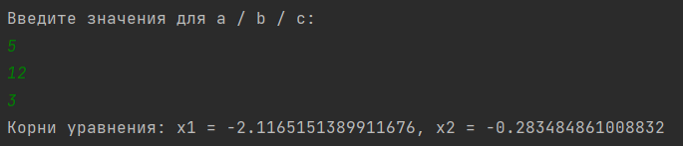

Задание №2:

Не понял как делать